Nakło nad Notecią 8 listopada 2019 roku
ZDP-Z-10/2019
Wszyscy Wykonawcy

Dotyczy: Przebudowa drogi powiatowej 1906C Dziunin-Mrocza w km 9+010-12+860 dł. 3850 mb i nr 1920C Wyrza-Chrząstowo w km 0+000-3+771 dł. 3771 mb łącznie 7621 mb
W nawiązaniu do zapytań Zarząd Dróg Powiatowych w Nakle nad Notecią udziela odpowiedzi w trybie art. 38 ust. 1 i 2 ustawy z dnia 29 stycznia 2004 r. – Prawo zamówień publicznych (tekst jednolity Dz. U. z 2018 r. poz. 1986 ze zmianami):
Zapytanie I:
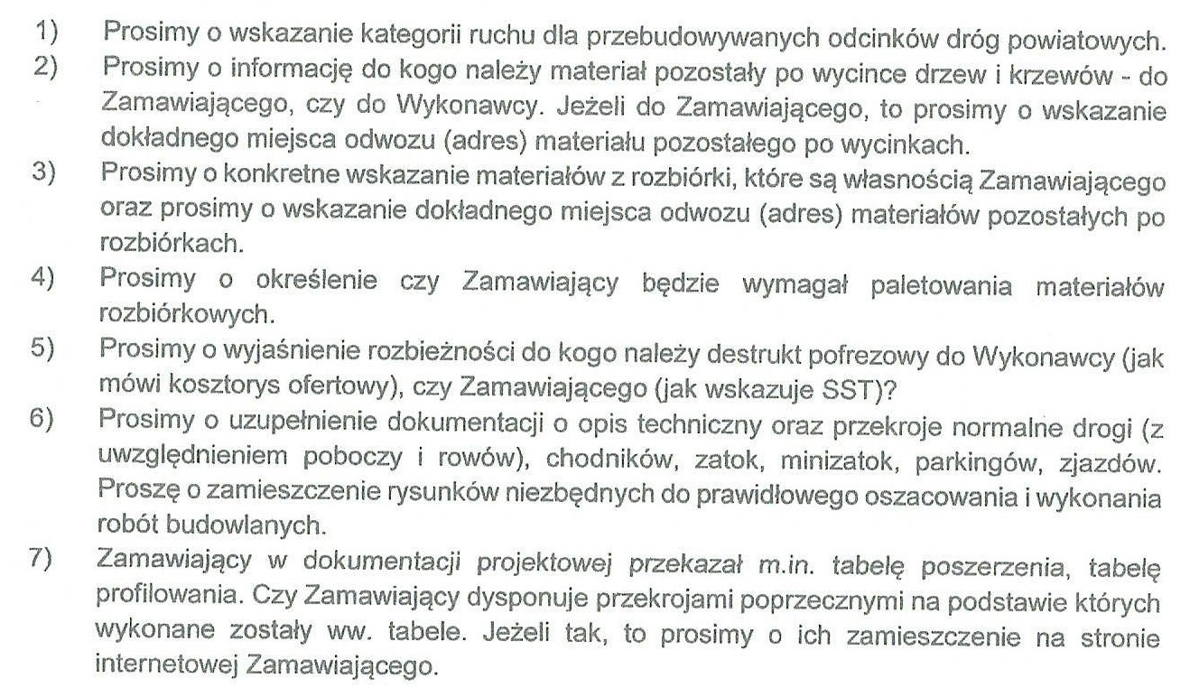
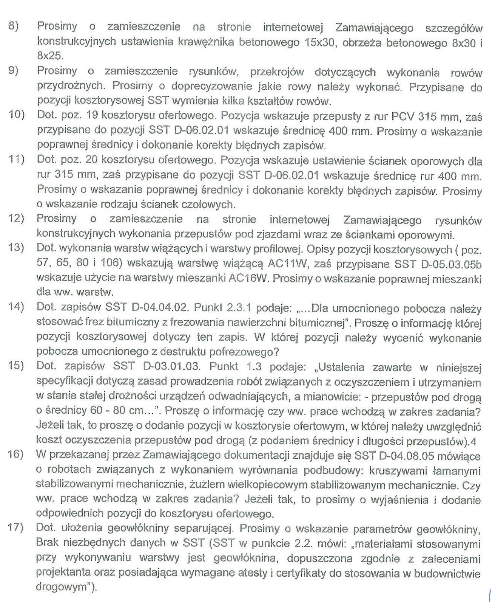
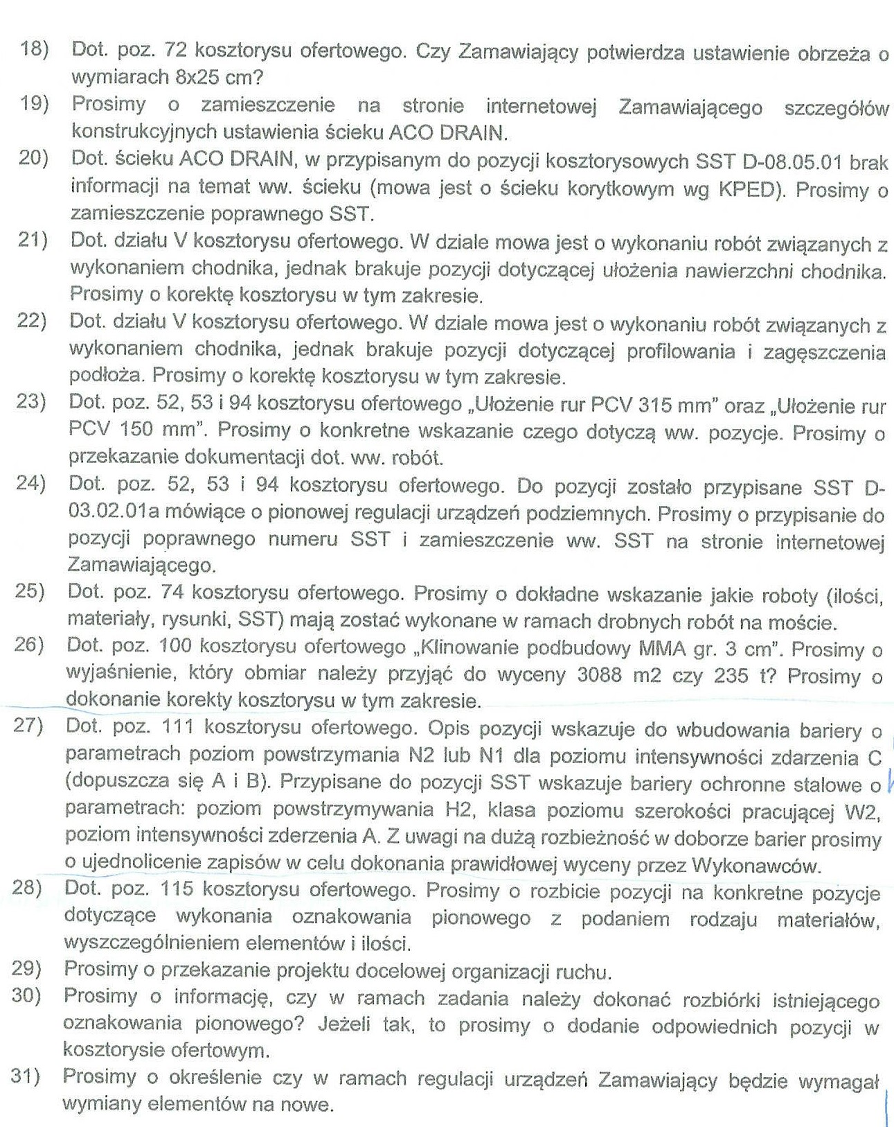
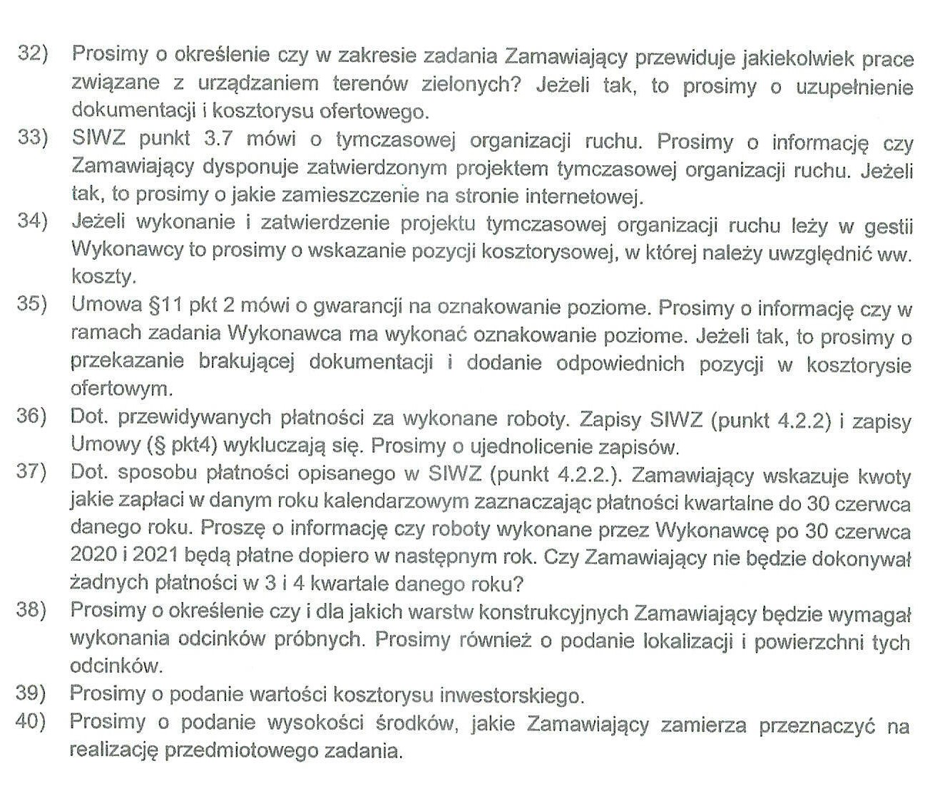

Odpowiedź I:
Ad. 1 KR1.
Ad. 2 Projekt nie przewiduje wycinki drzew. Przedmiar robót szczegółowo określa zakres robót i sposób utylizacji w tym zakresie w poz. 6 i 7 (karczowanie krzewów i karczowanie pni).
Ad.3 Przedmiar robót szczegółowo określa zakres i sposób utylizacji materiałów z rozbiórki.
Ad. 4 Nie.
Ad. 5 Jak w przedmiarze robót i kosztorysie ofertowym.
Ad. 6 Przekroje konstrukcyjne zamieszczono na stronie internetowej Zamawiającego.
Ad. 7 Nie dysponujemy przekrojami poprzecznymi.
Ad. 8 Zamieszczono na stronie internetowej Zamawiającego.
Ad. 9 Rów trapezowy głębokości 50 cm.
Ad. 10 Należy przyjąć jak w przedmiarze robót i kosztorysie ofertowym.
Ad. 11 Należy przyjąć jak w przedmiarze robót i kosztorysie ofertowym.
Ad. 12 Typowy zgodnie z KPED.
Ad. 13 Należy przyjąć jak w przedmiarze robót i kosztorysie ofertowym.
Ad. 14 Zamawiający nie przewiduje umocnienia poboczy frezem bitumicznym.
Ad. 15 Należy przyjąć jak w przedmiarze robót i kosztorysie ofertowym.
Ad. 16 Dotyczy wyrównania istniejącej podbudowy tłuczniowej poz. 46 przedmiaru robót i kosztorysu ofertowego.
Ad. 17. Geowłóknina bez szczegółowych wymagań.
Ad. 18 Do wyceny należy przyjąć obrzeże 8x30. Poprawiono przedmiar robót i kosztorys ofertowy.
Ad. 19 Obciążenie A-15, szer. min. 130 mm, wysokość min. 100 mm, ułożony na podbudowie z chudego betonu gr. 10 cm.
Ad. 20 Jak w pkt. 19.
Ad. 21 Poprawiono przedmiar robót i kosztorys ofertowy.
Ad. 22 Poprawiono przedmiar robót i kosztorys ofertowy.
Ad. 23 Lokalizacja jest wskazana w PZT.
Ad. 24 Zamieszczono na stronie internetowej Zamawiającego.
Ad. 25 Uzupełnienie ubytków w ściekach betonem.
Ad. 26 Poprawiono przedmiar robót i kosztorys ofertowy.
Ad. 27 N2 W3 B.
Ad. 28 Zamawiający załączył na stronie internetowej projekt stałej organizacji ruchu.
Ad. 29 Zamawiający załączył na stronie internetowej projekt stałej organizacji ruchu.
Ad. 30 Zamawiający załączył na stronie internetowej projekt stałej organizacji ruchu.
Ad. 31 Nie.
Ad. 32 Nie.
Ad. 33 Opracowanie projektu tymczasowej organizacji ruchu na czas prowadzenia robót w pasie drogowym należy do obowiązków Wykonawcy.
Ad. 34 Jak w pkt. 33.
Ad. 35 Nie.
Ad. 36 Dokonano korekty zapisów.
Ad. 37 Płatności kwartalne częściowe w okresie od podpisania umowy do 31 grudnia 2020 roku do wysokości 2 500 000,00 zł, od 1 stycznia 2021 roku do 31 grudnia 2021 roku do wysokości 2 500 000,00 zł i od 1 stycznia do 30 czerwca 2022 roku do pozostałej zaoferowanej ceny brutto za wykonanie zadania. Poprawiono zapisy w SIWZ.
Ad 38 Zamawiający nie przewiduje wykonania odcinków próbnych.
Ad 39 Szacunkowa wartość zamówienia 4 860 000,00 zł netto.
Ad 40 Środki przeznaczone na realizację zamówienia 7 999 020,00 zł.
Zapytanie II:
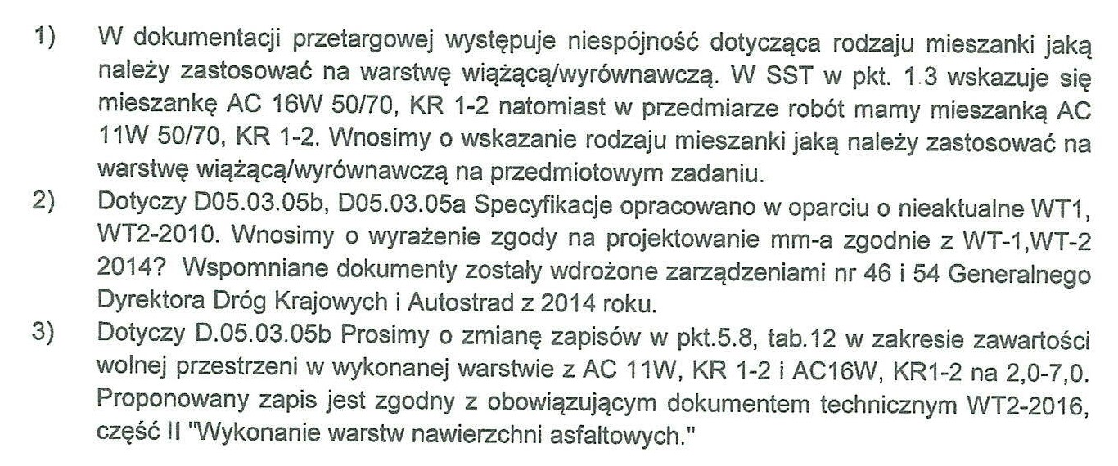
Odpowiedź II:
Ad. 1 AC11W 50/70
Ad. 2 Zamawiający dopuszcza zaprojektowanie mm-a zgodnie z WT-1 i WT-2 2014.
Ad. 3 Zamawiający dopuszcza zawartość wolnej przestrzeni w wykonanej warstwie z AC11W na 2,0-7,0

ZapytanieIII:
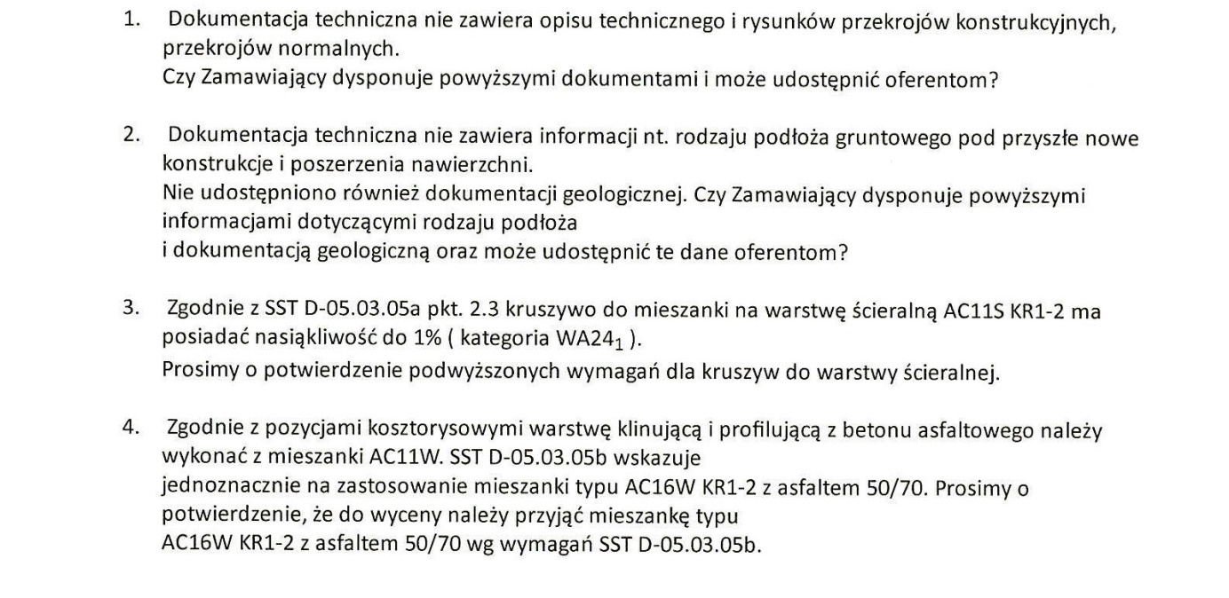
Odpowiedź III:
Ad. 1 Załączono na stronie internetowej Zamawiającego.
Ad. 2 Podłoże kat G1/G2.
Ad.3 Zamawiający dopuszcza zaprojektowanie mm-a zgodnie z WT-1 i WT-2 2014.
Ad. 4 Należy przyjąć jak w przedmiarze robót i kosztorysie ofertowym.

Bartosz Lamprecht
Dyrektor Zarządu Dróg Powiatowych
w Nakle nad Notecią

